**Effizienz einer Solarzelle in Abhängigkeit vom Winkel der Einstrahlung**

Material:

Solarzelle, Lichtquelle, Multimeter, Windrad, Kabel, Drehwinkelschablone

Aufbau:

1. Stelle durch Anfertigung einer Schaltskizze den Aufbau des vorgestellten Schülerexperiments dar.

Durchführung:

Richte die Solarzelle auf der Winkelschablone aus und strahle sie mit dem Strahler an. Trage den angezeigten Wert für die auftretende Spannung in der Tabelle ein. Notiere auch das Verhalten des Windrades. Drehe danach die Solarzelle in einem Winkel von 15° und notiere Deine Messergebnisse erneut.

Beobachtung:

1. Protokolliere Deine Beobachtung und Messergebnisse gemäß der Versuchsdurchführung in der unten stehenden Tabelle und stelle die Ergebnisse zeichnerisch dar.

|  |  |  |
| --- | --- | --- |
| *Drehwinkel* | *gemessene Spannung U [mV]* | *Bewegung des Windrades* |
| 0° |  |  |
| 15° |  |  |
| 30° |  |  |
| 45° |  |  |
| 60° |  |  |
| 75° |  |  |
| 90° |  |  |
| > 90° |  |  |

Deutung:

1. Wertet die protokollierten Ergebnisse aus Aufgabe 2 aus. Stellt eine Vermutung der von Euch beobachteten Abhängigkeit auf und diskutiert diese in der Klasse.

**Winkelschablone**

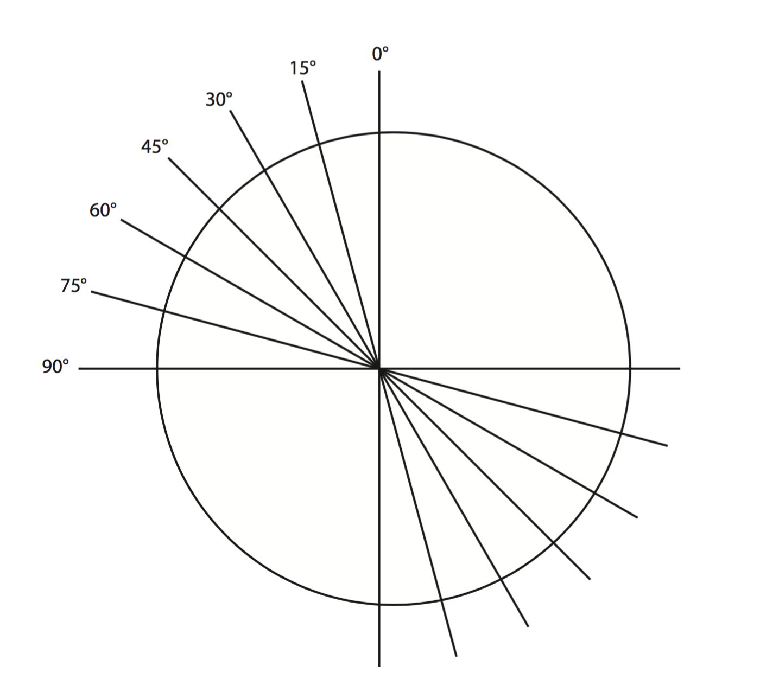

**Didaktischer Kommentar zum Schülerarbeitsblatt**

Das Arbeitsblatt soll die SuS beim Anfertigen des Versuchsprotokolls unterstützen. Die SuS können zudem das Hauptaugenmerk auf die Durchführung und Beobachtung beim Experimentieren legen. Dies wird durch die vorgegebene Struktur des Arbeitsblattes unterstützt. Der Aufbau des Experiments sollte den SuS als Lehrerdemonstrationsexperiment vorgeführt werden, sodass dieser dann übernommen, nachgebaut und in einer Schaltskizze notiert werden kann.

Zur Bearbeitung der Aufgaben auf dem gegebenen Arbeitsblatt sollten die SuS bereits über grundlegende Kenntnisse von Stromkreisen, insbesondere von Reihen- und Parallelschaltungen verfügen. Das Erstellen einfacher Grafiken und Diagramme sollte ihnen ebenfalls aus dem Mathematikunterricht bekannt sein.

**Erwartungshorizont (Kerncurriculum)**

Folgende Kompetenzen im Themenbereich „Magnetismus und Elektrizität“ (Physik) werden durch das Arbeitsblatt in den Bereichen Fachwissen, Erkenntnisgewinnung, Kommunikation und Bewertung gefördert:

Fachwissen: Die SuS erkennen einfache Stromkreise, beschreiben ihren Aufbau und nennen die Hauptbestandteile. Sie fertigen einfache Schaltskizzen des Aufbaus an und wenden ihre Kenntnisse aus dem Fachbereich Elektrizität an. (Aufgabe 1)

Erkenntnisgewinnung: Die SuS beschreiben ihre Beobachtungen und protokollieren die erhaltenen Messdaten tabellarisch. Versuchsabläufe und Erkenntnisse werden vornehmlich in der Alltagssprache diskutiert. Sie erkennen aber, dass die Stromstärke ein Maß für die pro Ladungsteilchen übertragene Energie ist (Aufgabe 2).

Kommunikation: In der Alltags- und Umgangssprache werden Beobachtungen zu physikalischen Vorgängen und Zusammenhängen mitgeteilt. (Aufgabe 2)

Bewertung: Die SuS zeigen die Bedeutung einfacher technischer Zusammenhänge für den Ablauf von Alltagsphänomenen auf und vergleichen diese miteinander. (Aufgabe 3)

Aufgabe 1: Bei Aufgabe 1 handelt es sich um eine Aufgabe aus dem Anforderungsbereich I. Dabei soll mit den Kenntnissen aus dem Themenbereich Elektrizität eine einfache Schaltskizze erstellt werden. Es wird bekanntes Wissen angewendet.

Aufgabe 2: In Aufgabe 2 sollen die Messungen des Schülerversuchs protokolliert und mit den Beobachtungen abgeglichen werden. Die Aufgabe ist daher Anforderungsbereich I zuzuordnen. Die Aufgabenstellung führt jedoch bereits zu einer Deutung hin, die mit eigenen Worten formuliert und beschrieben werden soll, um sie anschließend in der Klasse vorzustellen. Eine graphische Auswertung dient als Veranschaulichung. Diese ist ebenfalls Aufgabenbereich I zuzuordnen.

Aufgabe 3: Aufgabe 3 dient vorrangig der Ergebnissicherung. Sie gehört zum Aufgabenbereich III, da die SuS hier die vorher festgehaltenen Messergebnisse auswerten und diskutieren sollen und eine Hypothese zur Abhängigkeit zwischen Drehwinkel zur Lichtquelle und gemessener Spannung aufstellen sollen. Dies kann mithilfe eines Je-desto-Satzes erfolgen und führt im weiteren Sinne auch zu einer Bewertung von Solarkraftanlagen.

**Erwartungshorizont (Inhaltlich)**

Aufgabe 1:



Aufgabe 2:

|  |  |  |
| --- | --- | --- |
| *Drehwinkel* | *gemessene Spannung U [mV]* | *Bewegung des Windrades* |
| 0° | *0,279* | *heftige Bewegung* |
| 15° | *0,204* | *Windrad bewegt sich sehr schnell* |
| 30° | *0,142* | *Windrad bewegt sich sehr schnell* |
| 45° | *0,106* | *Windrad bewegt sich mittelmäßig schnell* |
| 60° | *0,079* | *Windrad bewegt sich langsam* |
| 75° | *0,047* | *Windrad bewegt sich langsam und bleibt zwischenzeitig stehen* |
| 90° | *0,0* | *Windrad bewegt sich nicht* |
| > 90° | *0,0* | *Windrad bewegt sich nicht* |

Die SuS tragen ihre Messergebnisse in die Tabelle ein. Diese können zum Teil relativ stark voneinander abweichen. Es sollte jedoch stets der gleiche Trend zu erkennen sein.

Aufgabe 3: *Je größer der Drehwinkel der Solarzelle ist, desto geringer ist die gemessene Spannung (..., desto geringer ist die Drehzahl des angeschlossenen Windrades).*

Die SuS stellen fest, dass sich in Solarkraftwerken eine höhere Effizienz erreichen lässt, wenn die Solarzellen nach der Sonne ausgerichtet werden können.